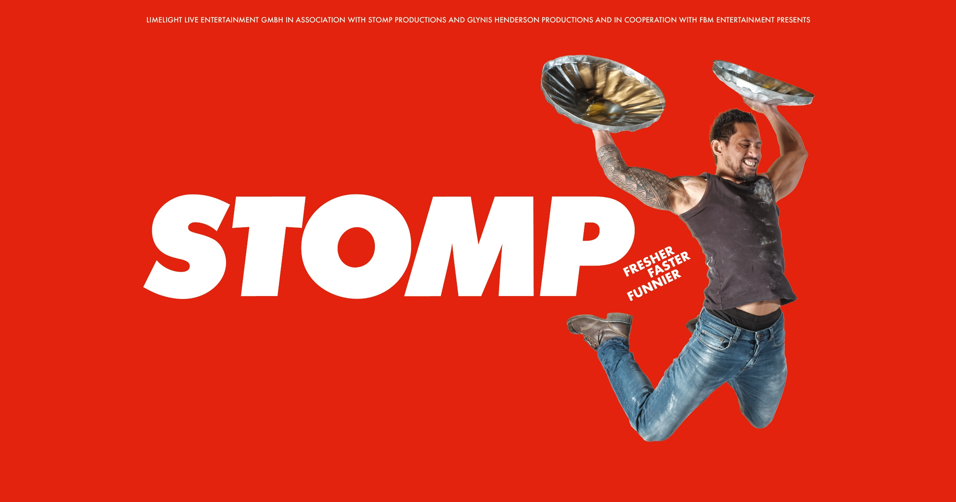

Die internationale Theatersensation STOMP kommt 2027 zurück nach Zürich!

Es ist das furioseste, originellste und witzigste Rhythmusspektakel der Erde: STOMP ist ein Phänomen! Von 2. bis 7. Februar 2027 sorgt die Show im Theater 11 in Zürich für staunende Augen, klingelnde Ohren und erschöpfte Lachmuskeln. Mit nichts als Schrott und untrüglichem Rhythmusgefühl bewaffnet, loten die herrlich eigenwilligen STOMP-Charaktere zuvor unbekannte Klangtiefen aus und sind dabei noch immer so frisch, neugierig und verspielt wie am ersten Tag.

STOMP findet Schönheit und Musik im Alltäglichen - von Stiefeln und Mülltonnen bis hin zu Feuerzeugen und Rohrzangen - alles, einschließlich der Küchenspüle, wird Teil dieser erstaunlichen Inszenierung. Das Ensemble von acht inspirierenden Darstellern schafft es, aus Besen Instrumente zu machen und Händeklatschen in Erzählungen zu verwandeln. Mit unaufhaltsamer Energie und mitreißender Ausgelassenheit verwandelt STOMP das Durcheinander und den Müll des täglichen Lebens in ein pulsierendes, witziges und absolut unwiderstehliches Theaterereignis.

Seit seiner Premiere beim Edinburgh Festival 1991 hat sich STOMP zu einer globalen Sensation entwickelt, die eine universelle Sprache des Rhythmus, des Theaters, der Komödie und des Tanzes präsentiert, die das Publikum auf der ganzen Welt begeistert. STOMP tourt seit über 25 Jahren fast ununterbrochen um den Globus und hat in 53 Ländern auf 5 Kontinenten mehr als 15 Millionen Menschen zum Stampfen, Trommeln und in den Adrenalinrausch gebracht. Was damit begann, dass Luke Cressell sich eine einzige Trommel um den Hals hing, hat mit STOMP ein unvorhersehbares Eigenleben entwickelt. STOMP ist innovativ und experimentell geblieben und ihr Erfolg, auf eine einfache, aber geniale Idee und enorme physische Energie zu bauen, gibt ihr Recht.

Die Idee hinter dem Besenschwingen und Mülltonnenklappern
„Wir verwenden nur Dinge, die jeder täglich nutzt. Man muss nur ihr Potenzial erkennen,“ verraten Luke Cresswell und Steve McNicholas ihr Erfolgsgeheimnis. Mit Humor und jeder Menge Taktgefühl entlocken acht eigenwillige Bühnenfiguren diesen Alltagsgegenständen unerwartete Klänge.
Vor über 30 Jahren taten sich Luke Cressell und Steve McNicolas zusammen und «tourten» als Mitglieder der legendären Strassenperformance-Truppe «Pookiesnackenburger» durch die Straßen Großbritanniens. Hier entwickelten sie wilde Ideen, hatten aber kaum finanzielle Mittel, um sie umzusetzen und so begannen sie, aus Alltagsgegenständen raffinierte Rhythmusinstrumente zu bauen. Gestartet mit Händen, Füßen, Rohren und Besen, ist Stomp längst zu einem weltweiten Klangphänomen geworden.

STOMP steht niemals still
„Die jungen Performer, die zu uns stossen, bringen ihre Kultur mit, ihre Art zu stehen, ihre Art zu schauen, ihre Art sich zu bewegen“, sagt Cresswell. So bleibt STOMP seinen Wurzeln treu und entwickelt sich dennoch weiter. Im Londoner West End war die furiose Show fünfzehn Jahre lang einer der absoluten Kassenmagneten und wurde mit dem renommierten Olivier Award ausgezeichnet. In New York etablierte sich das britische Rhythmusspektakel bis 2023 zu einer festen Grösse und spielte grandiose 29 Jahre im Orpheum Theater im East Village. Zum zwanzigsten Bühnenjubiläum erstrahlte das Empire State Building STOMP zu Ehren ganz in Rot, etwas später wurde die Second Avenue temporär in «Stomp Avenue» umgetauft.
Die kreativen Köpfe hinter dem Rhythmusspektakel
2015 verlieh die Universität Brighton den beiden Erfindern von STOMP die Ehrendoktorwürde. Doch Luke Cresswell und Steve McNicholas ruhen sich nicht gerne auf ihren Erfolgen aus. STOMP wurde zum Ausgangspunkt für weitere Projekte, wie die sinfonische Bühnenkomposition „The Lost and Found Orchestra“, einen Oscar-nominierten Kurzfilm sowie eine furiose Rhythmusshow bei den Abschlussfeierlichkeiten der Olympischen Spiele in London 2012.

STOMP

Vorstellungen Theater 11, Zürich
2. bis 7. Februar 2027
Dienstag, Donnerstag und Freitag um 19.30 Uhr
Mittwoch um 18.30 Uhr
Samstag um 14.30 Uhr und 19.30 Uhr
Sonntag um 13.30 Uhr und 18.30 Uhr
Vorstellungsdauer ca. 100 Minuten (ohne Pause)

Preise CHF 47.00 – CHF 107.00

Vorverkauf www.ticketcorner.ch, bei allen Ticketcorner-Vorverkaufsstellen oder unter Ticketcorner 0900 800 800 (CHF 1.19/Min)

Veranstalter Limelight Live Entertainment

Weitere Infos + Bildmaterial www.musical.ch/presse

Pressekontakt:
Sonja Metzler: sonja.metzler@fbm.ch

